Конспект психологического занятия
по развитию эмоциональной сферы и коммуникативных навыков дошкольников с использованием игровой песочной терапии (кинетический песок) по программе «Вкус и запах радости»

Составитель: Рындина Марина Олеговна
МБДОУ «Полянский детский сад «Сказка»

Тема занятия: «Город эмоций» занятие по развитию эмоциональной сферы и коммуникативных навыков с использованием кинетического песка.
Возрастная группа: старшая (5-6 лет)
Цель: Способствовать развитию эмоционально-волевой сферы дошкольников и коммуникативных навыков
Для достижения цели были поставлены следующие задачи:
- Определение основных эмоциональных состояний;
- Обучение различению и выражению эмоционального состояния по его внешнему проявлению и выражению через интонацию, мимику, пантомимику и т.д.;
- Формирование навыков адекватного эмоционального отреагирования на совершенное действие или поступок. (Ребенок имеет право на любую эмоцию)
- Развитие эмпатии;
- Развитие социально-коммуникативных навыков (совместная работа над общим заданием)
-Развитие тактильно-кинестетической чувствительности;
-Развитие рефлексии и монологической речи;
Формы, методы, приемы:
- игра
- сказкатерапия (постановка проблемы психологом, решение за детьми)
- драматизация (инсценировка эмоционального состояния)
-конструирование (создание песочного города)
- наглядность (рассматривание фотографий с эмоциями)
- эксперимент (эксперимент с метафорой, когда ребенок представляет эмоцию в разных образах: запах, цвет, звук и т.д.)
- беседа (рефлексия)
Предварительная работа. При планировании занятия учитывались возрастные особенности детей. Занятие выстраивалось с опорой на имеющиеся знания у детей. Предварительно был проведен цикл занятий (12 занятий), направленных на глубокое знакомство с различными эмоциями.
Оборудование: Картинки-фотографии детей, выражающие разные эмоции, пленка для работы на полу с песком, кинетический песок, камни, кристаллы, искусственные растения, тканевый мешок с завязками.

Ход занятия:
1 ОРГАНИЗАЦИОННЫЙ ЭТАП
Психолог: Здравствуйте ребята, сегодня я предлагаю вам поздороваться необычно!
1. Упражнение «Поздороваемся необычно»
Цель: создать эмоциональный настрой на дальнейшую работу.
Материалы: не требуются.
Инструкция: все дети встают в круг. Психолог предлагает поздороваться друг с другом (парами) разными способами: словами, улыбкой, ладонью, коленом, спиной, ушами и т.д.
Психолог: (предлагает детям сесть за круглый стол) Мне очень интересно знать какое у вас настроение, а точнее на что оно похоже. Я начну первой - мое настроение похоже на бутон только что распустившейся розы. А на что похоже твое настроение?
2. Упражнение «На что похоже твое настроение?»
Цель: экспресс-диагностика негативного настроения
Материалы: не требуются.
Инструкция: Детям предлагается подобрать метафору своему настроению. Начать сравнение лучше взрослому, если ребенок затрудняется можно предложить ему сравнить свое настроение с временем года, явлением природы, погоды и т.д. В конце упражнения психолог обобщает настроение большинства группы: грустное, веселое, смешное, злое и т.д. Отдельное внимание в интерпретации ответов нужно обратить на такие сравнения детей как: плохая погода, холод, дождь, хмурое небо, гроза, гром, что может свидетельствовать об эмоциональном неблагополучии. У таких детей стоит спросить: «Правильно ли я понимаю, что твое дождливое настроение - это грустное настроение?»
3. Упражнение «Мешочек злости»
Цель: отреагирование негативных эмоций, снятие напряжения.
Материалы: тканевый мешок с завязками.
Инструкция: Ребенок подносит ко рту мешок и кричит в него все, что ему хочется в данный момент. Это может быть как крик, так и фразы типа: «Уходи, злость, уходи!!», «Уходи, грусть, уходи!!». После того, как все желающие дети «прокричались» в мешочек, психолог его крепко завязывает и выбрасывает в мусорное ведро. Ребята очень любят это упражнение у многих есть подобный мешочек дома.
(фото упражнения ниже)
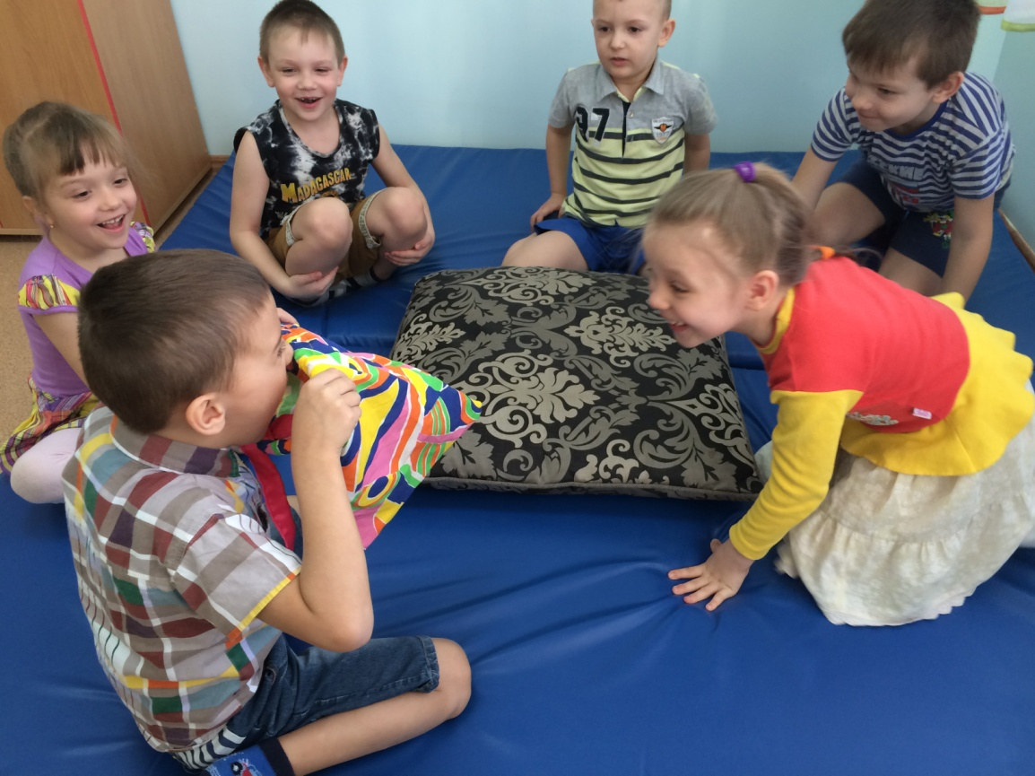
2. МОТИВАЦИОННО-ПОБУДИТЕЛЬНЫЙ ЭТАП
Психолог: Теперь, когда мы привели свое настроение в порядок можно и поиграть.
4. Игра «Угадай кто?»(или Крокодил)
Цель: предупреждение утомляемости, обогащение невербальных средств коммуникации, закрепление в самостоятельной творческой деятельности умение различать и выражать эмоциональные состояния по его внешнему проявлению и выражению через мимику, пантомимику.
Материалы: карточки-фотографии детей, выражающих различные эмоции.
Инструкция: Психолог раскладывает карточки на столе рубашкой вверх. Каждый ребенок по очереди берет карточку, не показывая ее остальным, с помощью мимики, пантомимики демонстрирует эмоцию, которую он увидел на фотографии. Главное правило - ведущий не должен говорить. Остальные дети должны угадать эмоцию. Творческий подход к игре нужно особенно подчеркнуть и похвалить таких детей.

(фото упражнения ниже)
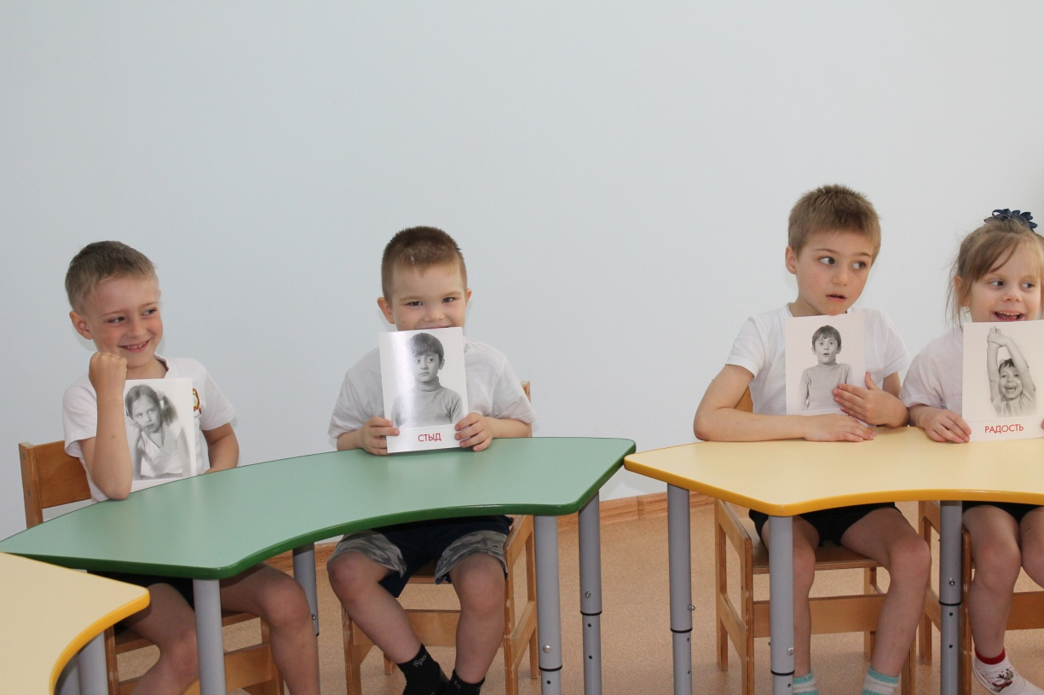

Психолог: (Постановка проблемы) Ребята, жители страны Эмоций пришли сегодня не просто так. Они обращаются к нам за помощью! На их страну налетел сильнейший ураган и разрушил города, стер с лица земли дома, которые граждане с такой любовью сами возводили! Чем мы можем помочь нашим друзьям?
Дети отвечают, что помогут эмоциям заново построить их город.
Молодцы! Ну конечно мы сможем построить дома для каждого нашего друга, ведь у нас есть волшебный песок! Я предлагаю каждому из вас построить дом той эмоции, которую вы выбрали в прошлой игре, ее фотография у вас в руках.
5.Упражнение «Портрет эмоции»
Цель: Активизация воображения для практической работы с песком, выстраивание ассоциативного ряда. Создание эмоционального образа как средство контроля над своим поведением.
Материалы: карточки-фотографии детей, выражающих различные эмоции
Инструкция: Ребята, чтобы построить особенной дом для каждой эмоции, мы должны узнать про них как можно больше. Давайте познакомимся поближе: это Обида (злость, грусть, радость, удивление, робость, стыд, вина)(ребенок показывает карточку). Как вы считаете, какого цвета может быть обида? Какая она на вкус? Кто ее друзья? А кто враги?
3. ПРАКТИЧЕСКИЙ ЭТАП
6. Упражнение «Песочный город»
Цель:
1. Активизация опыта ребенка через его восприятие.
2. Диагностика - дом является проекцией личности. По тому, какой дом построил ребенок можно судить о его отношении к самому себе, о его внутреннем мире. В этом упражнении можно увидеть уровень коммуникации в коллективе (делятся ли дети или без спроса отбирают понравившийся им материал, умеют ли они договариваться) и уровень притязаний (степень трудности задач, которые ребенок ставит перед собой).
3. Терапевтический эффект – примеряя на себя роль эмоции (особенно запрещенной в семье, например обида, злость, страх), ребенку становиться проще без слов и объяснений отразить собственные переживания с помощью песка. Это упражнение разрешает ребенку не сдерживать свою злость или обиду, а выразить ее в творческом, социально приемлемом способе.
Материалы: кинетический песок, камни, искусственные растения, цветные кристаллы, ракушки, пленка для работы на полу с песком, карточки-фотографии детей, выражающих различные эмоции
Инструкция: Строительство можно организовать прямо на полу, предварительно расстелив пленку.
Психологу необходимо тоже присесть на пол рядом с детьми, чтобы оказаться в равной партнерской позиции. Функция психолога в упражнении - сопровождающая и наблюдающая. Когда индивидуальные дома будут завершены, психолог должен попросить ребят подвинуть их так, чтобы получился город. Психолог только наблюдает, дети сами решают, как будут располагаться их дома по отношению друг к другу. Эту часть упражнения можно назвать экспресс социометрией. По тому, как дети расположили дома, можно увидеть кто в группе лидер, а кто аутсайдер.

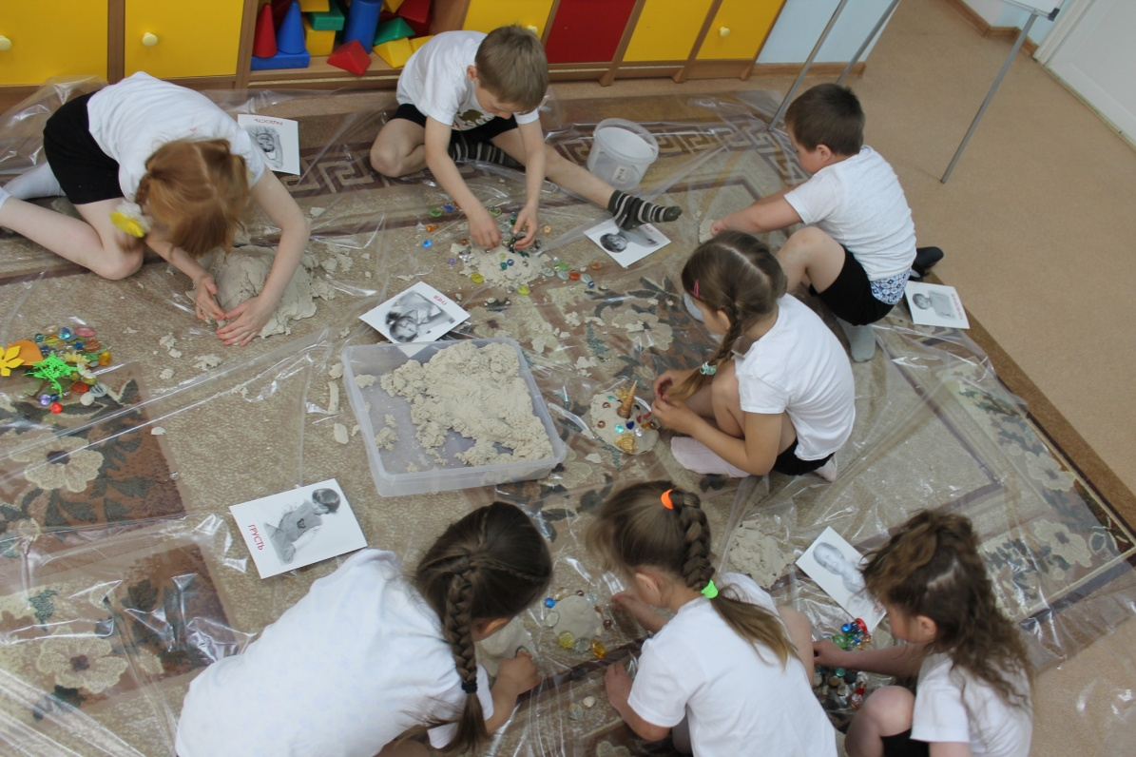
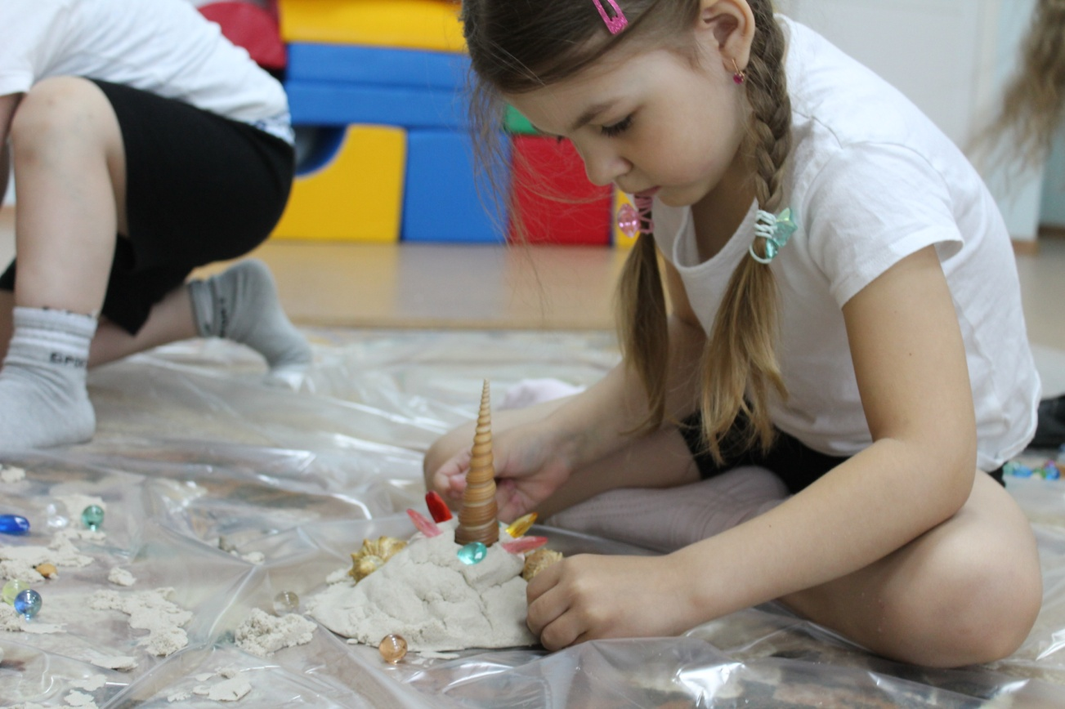

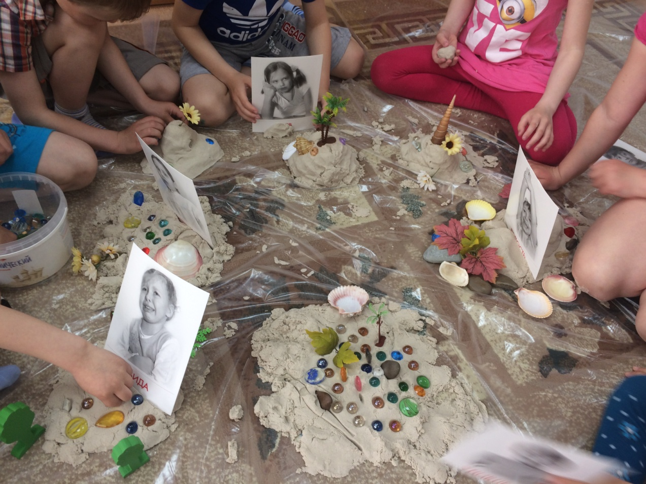
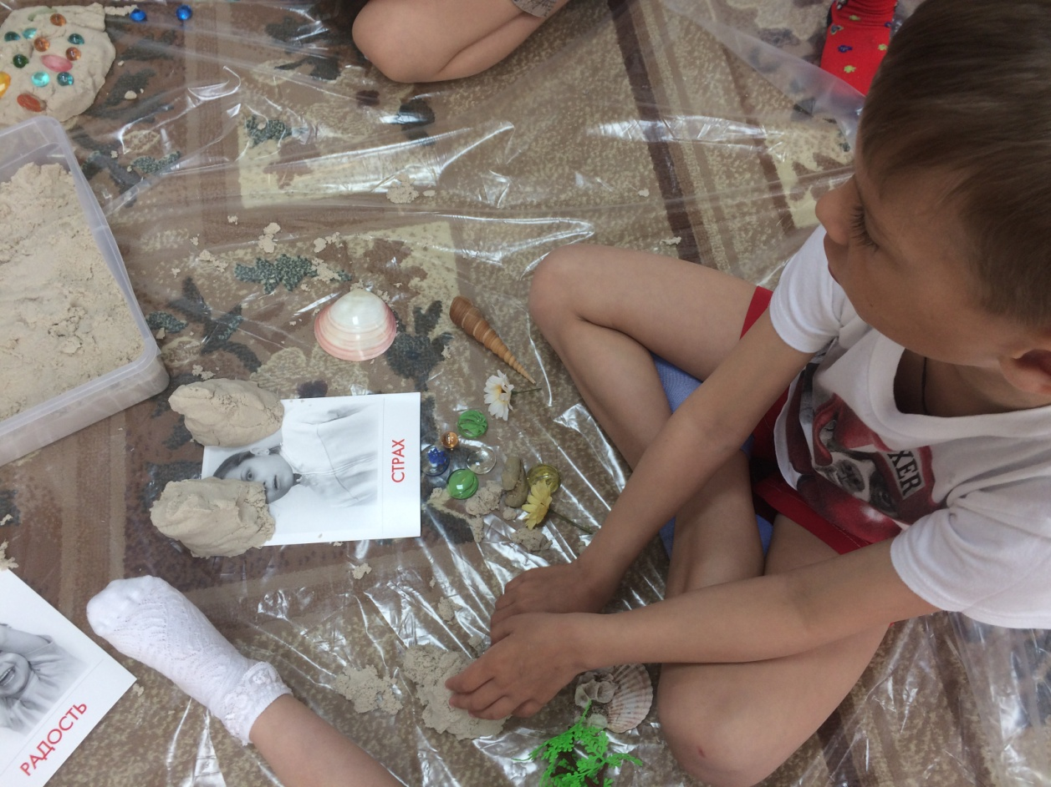
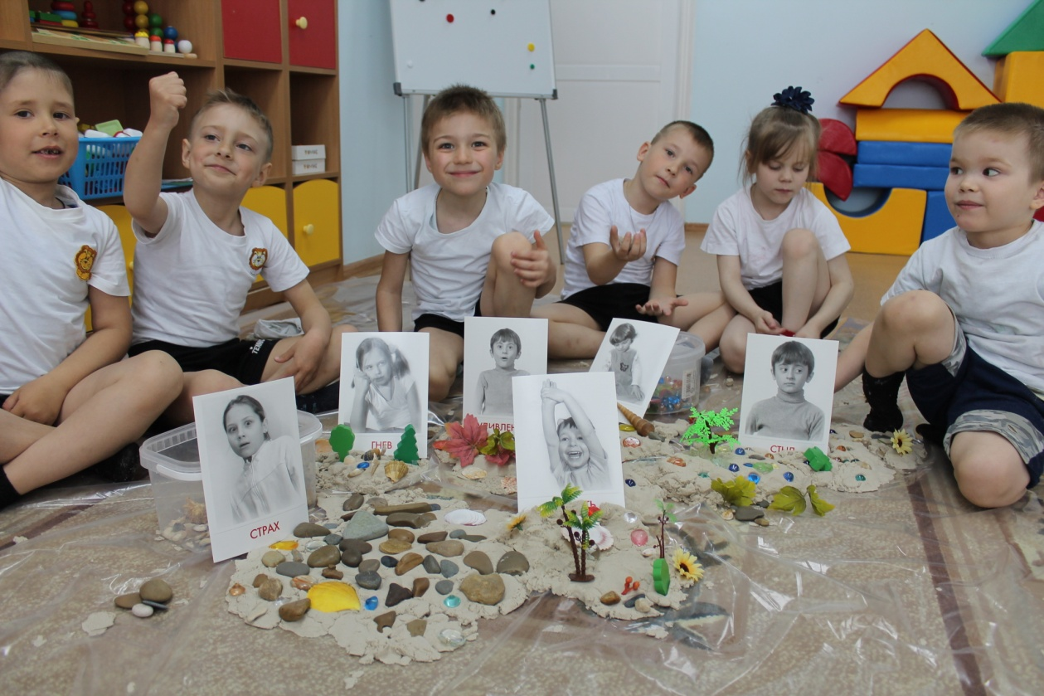
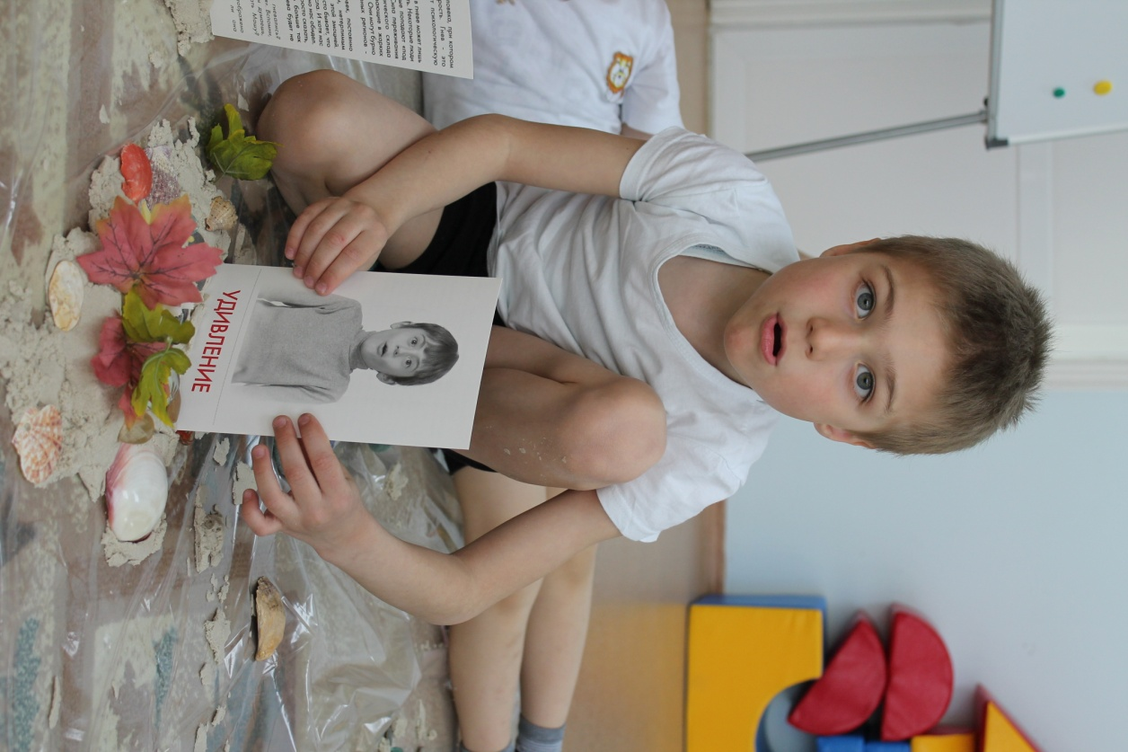

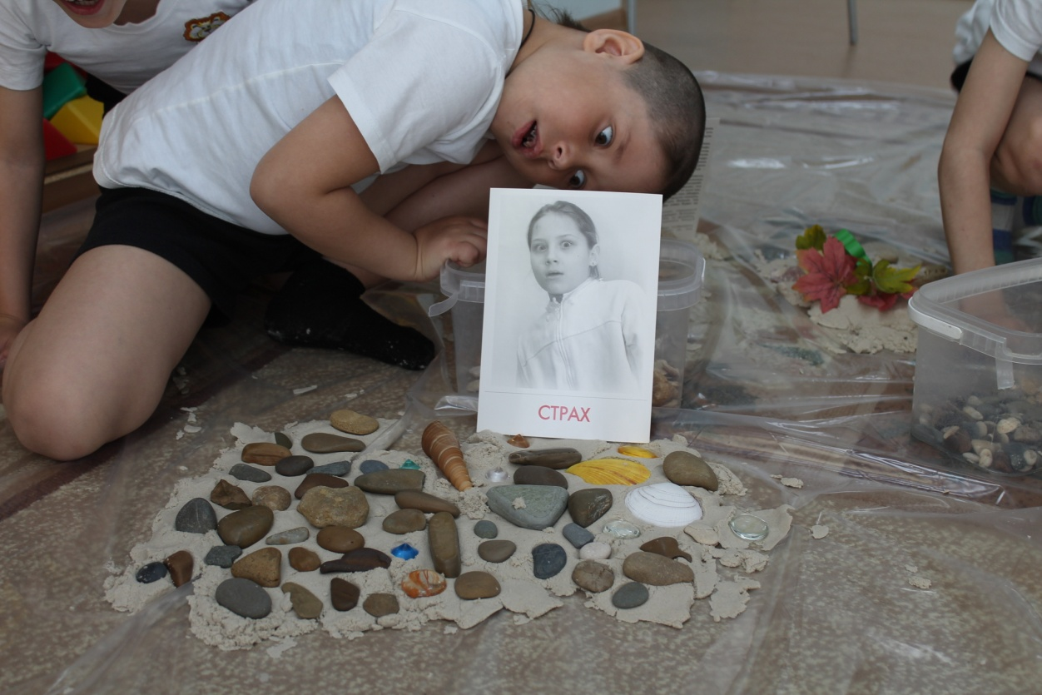

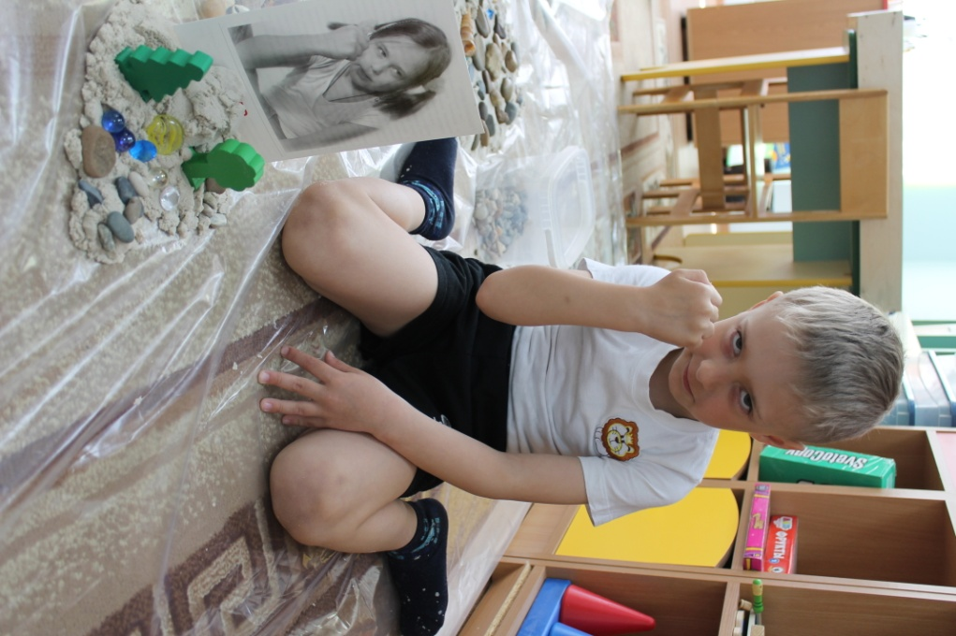
4. РЕФЛЕКСИЯ
Психолог просит ответить детей на следующие вопросы:
Индивидуальные вопросы:
-Расскажи, что ты построил?
- Что особенного в доме для твоей эмоции?
- Понравилось ли тебе создавать дом?
- А как тебе было, когда твой дом должен был стать частью общего большого города?
Общие вопросы:
- Какое задание вам понравилось больше всего?
- Какое вызвало затруднение?
- Какое настроение у вас бывает чаще всего?
- А какая эмоция вам больше всех нравится?

5. РИТУАЛ ПРОЩАНИЯ
Упражнение «Доброе животное»
Цель: способствовать сплочению детского коллектива, научить детей понимать чувства других, оказывать поддержку и сопереживать.
Инструкция: Психолог тихим, таинственным голосом говорит: Встаньте, пожалуйста, в круг и возьмитесь за руки. Мы – одно большое, доброе животное. Давайте послушаем, как оно дышит! А теперь подышим вместе! На вдох – делаем шаг вперед, на выдох – шаг назад. А теперь на вдох делаем 2 шага вперед, на выдох – 2 шага назад. Вдох – 2 шага вперед. Выдох – 2 шага назад.
Так не только дышит животное, так же четко и ровно бьется его большое доброе сердце. Стук – шаг вперед, стук – шаг назад и т.д. Мы все берем дыхание и стук сердца этого животного себе!

Список используемой литературы.
- Никифорова Л.А. Вкус и запах радости. Цикл занятий по развитию эмоциональной сферы.- М.: Национальный книжный центр,2015.
- Куражева Н.Ю. и др. «Цветик –семицветик» программа психолого-педагогичеких занятий для дошкольников 5-6 лет. – СПб.: Речь, 2016. – 160с.
- Кряжева Н.Л. Радуемся вместе: Развитие эмоционального мира детей. – Екатеринбург: У – Фрактория, 2006. с. 18, 57–64.

